Escuela sabática de menores: A la altura de tu elevado llamamiento
Esta lección está basada en Tito 1 y “Los hechos de los apóstoles”, capítulos 9, 29 y 31.
- El papel del anciano.
  - En la iglesia, el anciano es la persona escogida como responsable para ocuparse de todo lo relacionado con la iglesia. Tiene a su cargo la obra de Dios.
  - Entre sus funciones se encuentran las de predicar y enseñar, pastorear y administrar, ungir a los enfermos y orar por ellos.
  - Este cargo es elegido democráticamente por la iglesia local. Cuando crezcas, puedes ser llamado a desempeñar este elevado cargo.
- Las cualidades del anciano.
  - Pablo escribió a Tito indicándole las cualidades que debían cumplir los ancianos que tenía que elegir en Creta (Tito 1:6-9):
    - Intachable. Que no se le puede culpar de ningún delito.
    - Esposo de una sola mujer. Es fiel en su matrimonio y trata bien a su cónyuge.
    - Sus hijos deben ser creyentes. Su familia pertenece a la iglesia.
    - Libres de sospecha de libertinaje o de desobediencia. No hace lo que quiere sin contar con los demás y es obediente. Por ejemplo, se somete a la autoridad del pastor.
    - No arrogante. No se cree mejor que otros.
    - No iracundo. No se enfada.
    - No borracho. No toma alcohol.
    - No violento. No se deja llevar por la ira.
    - No codicioso de ganancias deshonestas. Es honesto en todas las transacciones comerciales que realiza, y en su trato con las personas.
    - Hospitalario. Recibe con agrado visitas en su casa.
    - Amigo del bien. Le gusta hacer lo bueno y le gusta estar con los que hacen el bien.
    - Sensato. Prudente, cuerdo, de buen juicio. Piensa las cosas antes de actuar. Tiene tacto al relacionarse con las personas para no ofenderlas ni alejarlas de Dios.
    - Justo. Da a cada uno lo que le corresponde. En cada situación, actúa con justicia.
    - Santo. Pone a Dios en primer lugar y busca agradarle.
    - Disciplinado. Tiene dominio propio y es ordenado en la realización de su trabajo.
    - Apegado a la palabra fiel. Enseña solo lo que está de acuerdo con la Biblia.
    - Puede exhortar a otros con la sana doctrina. Es capaz de enseñar la Biblia y llevar a las personas a decidirse por Cristo.
    - Refuta a los que se oponen. Es capaz de demostrar la verdad a los que enseñan el error.
- A la altura de este elevado llamamiento.
  - No es necesario que estudies en ningún colegio especial para estar a la altura de este llamamiento.
  - Debes pedir a Dios que te imprima estas cualidades en tu carácter: que te haga hospitalario, apto para enseñar, con dominio propio, apacible, intachable, etc.
  - Dios te ayudará a practicar estas elevadas normas en tu vida diaria. Comienza hoy mismo.
  - Seguramente, ya tienes algunas de estas cualidades. Ponlas al servicio de Dios y de la iglesia. Si lo haces así, Dios te irá añadiendo muchas otras cualidades.
Resumen: Revelamos el amor de Dios viviendo como Él desea que vivamos.

Une la columna de la izquierda con la de la derecha. Encuentra a cada frase su definición.
Estas son las cualidades de los ancianos en tiempos de Pablo, que deben tener también los ancianos de tu iglesia.
1 | Intachable. |  | A | No se cree mejor que otros.
2 | Esposo de una sola mujer. |  | B | No toma alcohol.
3 | Sus hijos deben ser creyentes. |  | C | Recibe con agrado visitas en su casa.
4 | Libres de sospecha de libertinaje o de desobediencia. |  | D | Es honesto en todas las transacciones comerciales que realiza, y en su trato con las personas.
5 | No arrogante. |  | E | Es capaz de enseñar la Biblia y llevar a las personas a decidirse por Cristo.
6 | No iracundo. |  | F | Pone a Dios en primer lugar y busca agradarle.
7 | No borracho. |  | G | Que no se le puede culpar de ningún delito.
8 | No violento. |  | H | Tiene dominio propio y es ordenado en la realización de su trabajo.
9 | No codicioso de ganancias deshonestas. |  | I | Prudente, cuerdo, de buen juicio. Piensa las cosas antes de actuar. Tiene tacto al relacionarse con las personas para no ofenderlas ni alejarlas de Dios.
10 | Hospitalario. |  | J | No hace lo que quiere sin contar con los demás y es obediente. Por ejemplo, se somete a la autoridad del pastor.
11 | Amigo del bien. |  | K | Es capaz de demostrar la verdad a los que enseñan el error.
12 | Sensato. |  | L | Es fiel en su matrimonio y trata bien a su cónyuge.
13 | Justo. |  | M | Enseña solo lo que está de acuerdo con la Biblia.
14 | Santo. |  | N | No se deja llevar por la ira.
15 | Disciplinado |  | O | Da a cada uno lo que le corresponde. En cada situación, actúa con justicia.
16 | Apegado a la palabra fiel. |  | P | No se enfada.
17 | Puede exhortar a otros con la sana doctrina |  | Q | Su familia pertenece a la iglesia.
18 | Refuta a los que se oponen. |  | R | Le gusta hacer lo bueno y le gusta estar con los que hacen el bien.

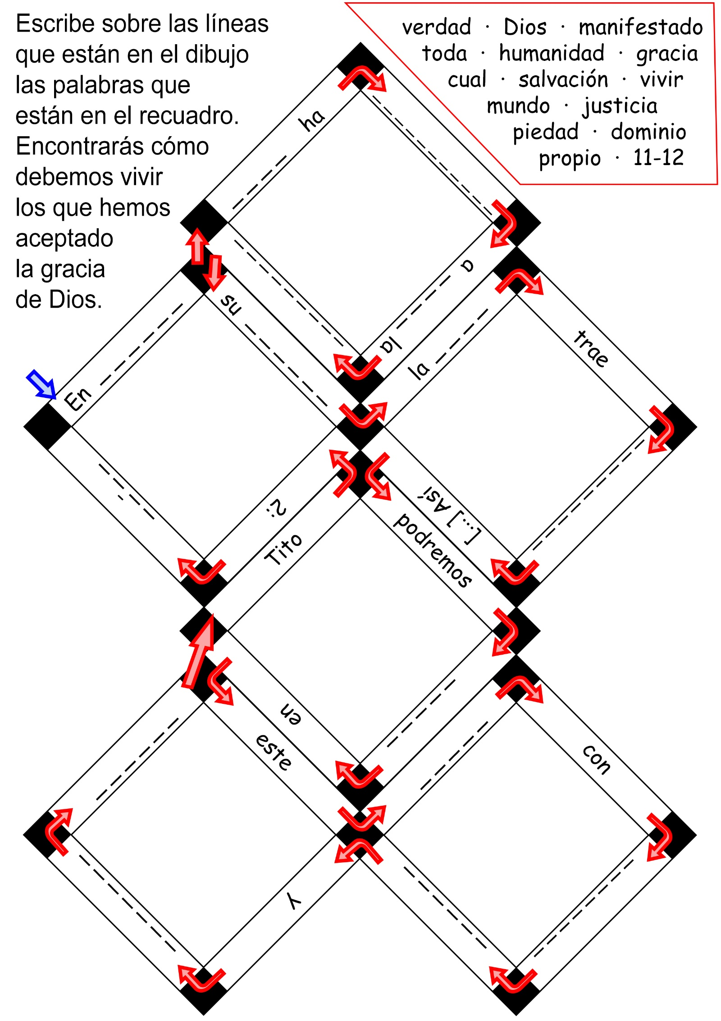

UNA HIJA REBELDE GANA A SU MADRE
Por Carrol McBroom Grady (Esposa del director del Depto. de Escuela Sabática de la División del Lejano Oriente)
"¡No me digas lo que debo hacer! ¡Ya no soy más una niñita!", exclamó Trisne de manera desafiante. Trisne era una típica adolescente rebelde, quien parecía ser siempre el centro de la disputa de la familia.
No quería escuchar el consejo de sus padres y, además, sin que éstos lo supieran, salía a menudo con un grupo de jóvenes y señoritas a beber, a fumar y a bailar.
Trisne era una de los ocho hijos de la familia de un maestro de escuela primaria jubilado. Vivían en la pequeña isla de Siau, en la parte este de Indonesia. Su familia pertenecía a una iglesia protestante, y Trisne misma era muy activa en el grupo juvenil de su iglesia. Sin embargo, no había entregado su corazón a Cristo.
Una noche Trisne y sus amigos hicieron planes para tener un baile durante toda la noche. Cuando vino la madrugada, comenzaron a fumar y beber, y la fiesta se volvió cada vez más ruidosa. A eso de las cuatro y media de la mañana, mientras Trisne trataba de sosegarse un poco y refrescarse con alguna bebida, una niña se le acercó y le dijo: "Trisne, ¿no sabes que la Biblia dice que no se debe tomar alcohol, ni fumar, ni bailar?" Nunca se le había ocurrido esto a Trisne, y no pudo olvidar lo que le dijo la niña. ¿Sería esto así? No recordaba haber leído eso en la Biblia antes, y cuanto más pensaba en ello, más molesta se sentía.
Sucede que Trisne conocía a un muchacho adventista, y pensó que quizás él podría decirle más acerca del asunto. Una tarde lo llamó y le preguntó si la Biblia consideraba que estaba mal consumir bebidas alcohólicas, fumar y bailar.
"Oh, sí —contestó él—. Y te lo puedo mostrar por la Biblia". Para asombro de la joven, él tenía una respuesta de la Biblia para cada pregunta que ella le hacía. Y a Trisne le resultó fascinante todo eso que estaba aprendiendo, y se preguntaba por qué su iglesia no enseñaba esas cosas de la Biblia. Desde entonces dejó de asistir a su antigua iglesia.
Sus padres se enojaron mucho, la obligaron a asistir a su iglesia y continuamente le predicaban que no debía abandonar la religión de la familia. ¿Era ésta una nueva fase de su rebelión? Trisne continuó estudiando la Biblia.
Cuando se acercó la graduación de la escuela secundaria, Trisne hizo la decisión de bautizarse. Al hacérselo saber a sus padres, su madre comentó: "La Biblia dice que debes obedecer a tus padres, y yo te prohíbo bautizarte".
Inmediatamente antes de sus exámenes finales, Trisne se enfermó de gravedad.
Quedó tan débil que ni siquiera podía sentarse en la cama o levantarse. Un día su padre estaba sentado a su lado, cuando de pronto Trisne quedó paralizada, incapaz de hablar y moverse; y permaneció en esa condición, durante media hora, hasta que finalmente se recobró.
—Papá, quiero ser bautizada y dejar las cosas mundanas. Quiero seguir la Palabra de Dios. Por favor llama a alguien de la iglesia adventista para que venga y ore por mí —rogó Trisne angustiosamente.
Para satisfacer a su hija enferma, el padre buscó a un miembro de la iglesia adventista, quien acudió inmediatamente, y todos oraron. Al terminar la oración Trisne sintió que el vigor volvía a su cuerpo y pudo sentarse. Luego se levantó y se puso a caminar alrededor de la casa.
Después de la graduación Trisne se bautizó, aún contra la voluntad de sus padres. Y no sólo su familia, sino toda la aldea se disgustó con ella. El jefe de la aldea la sometió a un largo e intensivo cuestionario y sus antiguos amigos la ridiculizaron.
Pero Trisne, todas las mañanas tenía sus momentos de devoción y cantaba himnos.
Esto atrajo la atención de su hermano menor, que había estado muy enojado al principio cuando ella se hizo adventista. Ahora él se le unió para los cultos matinales diarios.
Trisne y otros tres jóvenes adventistas llevaron a cabo un programa de La Voz de la Juventud, durante 15 noches, en su aldea.
Para su gozo, una persona se interesó en la verdad y fue bautizada al año siguiente.
Trisne oyó acerca del Colegio del Monte Klabat y decidió proseguir sus estudios allí. Pero solamente tenía dinero para el viaje de ida, en bote.
Una vez en el colegio, escribía frecuentemente a su casa. A pesar de que no lo sabía, su hermanito menor, Rudy, leía con mucho interés sus cartas y hasta buscó a un pastor adventista para que le diera estudios bíblicos. Varias semanas más tarde él también se bautizó. Trisne se enteró de ello cuando vio la fotografía de su hermano en el boletín de la unión, contando la historia de su bautismo. Rudy, que había sido considerado casi como un delincuente juvenil, ahora se había convertido en un muchacho correcto y muy cortés.
Su padre estaba tan impresionado con el cambio de conducta de Trisne y de Rudy, que él también comenzó a estudiar la Biblia, y un día Trisne tuvo la alegría de enterarse de su bautismo.
Después de haber estado en el colegio dos años, Trisne pudo volver a su casa por dos semanas. Sus padres y toda la familia se alegraron mucho de verla. Su madre hizo un comentario muy favorable en cuanto al cambio del carácter de la niña.
Un año más tarde Trisne pudo ir a visitar los otra vez. Apenas había atracado el bote en el muelle de Siau, un sábado por la mañana, cuando la esposa del pastor vino corriendo a recibir a la niña.
—¡Trisne, ven rápido! —dijo con una gran sonrisa—. Tu madre está en la iglesia, esperándote para que presencies su bautismo.
¡Qué sorpresa emocionante recibió Trisne, la una vez hija rebelde, al enterarse de que, debido al cambio de su conducta, su madre ahora aceptaba a Cristo como su salvador!

LA MANZANA DE JORGE
Por Helena Welch
Hace mucho tiempo, en una gran plantación de Virginia, vivía un muchachito llamado Jorge. A él le gustaba vivir en la plantación, y amaba a sus hermanos y hermanas, pero a veces se sentía un tanto solitario.
- ¡Ojalá tuviera alguien con quien jugar además de mis hermanos y hermanas! - se lamentó un día.
El padre de Jorge, que lo oyó, le dijo sonriendo:
-Creo que dentro de poco tendrás algunos compañeros con quienes jugar.
La semana que viene va a venir un amigo mío y seguramente traerá a sus dos hijos: Juan y Ned.
Jorge se sentía tan feliz que casi no podía seguir esperando. Todas las noches en sus oraciones pedía que nada impidiera la llegada de Juan y Ned.
Al fin llegó el día grande y después de los saludos de rigor, los niños se fueron a jugar al amplio patio que quedaba detrás de la casa. Tengo algo especial para Uds. - les dijo Jorge con entusiasmo. Y corriendo hasta la despensa, volvió con tres hermosas manzanas rojas.
- Las guardé cuando papá desocupó el depósito de manzanas -aclaró con cierto orgullo, mientras le pasaba una a cada uno de sus amigos y reservaba una para sí.
- ¡Oh! ¿No es cierto que parecen deliciosas? -exclamó Ned hincándole el diente a la suya.
Pero Juan miró a su alrededor.
-Yo voy a comérmela cuando esté sentado en la hamaca - dijo, y comenzó a correr hacia ella. Pero no llegó muy lejos, porque tropezó con un parral y se cayó.
Juan no se lastimó, pero cuando se levantó ya no tenía la manzana en la mano.
- ¿Dónde está mi manzana? - preguntó preocupado-. ¿A dónde puede haberse ido?
Durante unos momentos Jorge guardó silencio. Él había visto la manzana cuando ésta saltó de la mano de Juan y fue rodando por el suelo. Trató de alcanzarla, pero antes de que lo lograra, la fruta había caído en una hoya de lodo.
Jorge contempló su propia manzana. Hacía semanas que no comía una, pero no dudó un solo instante.
Después de mirar a los muchachos para asegurarse de que no lo observaban, colocó su manzana detrás de una piedra, a corta distancia del Jugar donde Juan se había caído. Luego miró a su alrededor y se agachó para levantar su propia manzana, exclamando:
- ¡Aquí está! ¡Debe haber rodado detrás de esta piedra!
-!Qué bueno! -dijo Juan-. Gracias por encontrarla.
Ni uno de los otros muchachos notó que mientras ellos comían su manzana, Jorge no tenía la suya. Pero el padre de aquellos, había estado observando todo desde la ventana, vio lo que había ocurrido.
- Puedes enorgullecerte de tu hijo -dijo al padre de Jorge-. Algún día será recordado por su abnegación.
El nombre completo del muchacho era Jorge Washington, quien se convirtió en un hombre, muy bien recordado, por cierto. En su país natal se conmemora el día de su cumpleaños marcándolo en rojo en el calendario, y muchos lugares famosos llevan su nombre. Fue el primer presidente de los Estados Unidos y uno de los próceres que contribuyó mucho al engrandecimiento de su patria.
Recordemos que cuando muchacho, Jorge supo ceder su única manzana.

